**System Requirement Specification**

**Project Name:** **Human Resources Management**

**Author: LÊ THỊ XUÂN TIỀN**

**Document Revision History**

|  |  |  |  |
| --- | --- | --- | --- |
| **Ver.** | **Date** | **Changed by** | **Modifications** |
| 0.1 | 12/03/2023 | Lê Thị Xuân Tiền | Update Usecase Login, Forget password |
| 0.2 | 13/03/2023 | Lê Thị Xuân Tiền | Update Usecase Manage Profile, Manage Candidate, Plan Resource |
| 0.3 | 15/03/2023 | Lê Thị Xuân Tiền | Update Usecase Arrange Interview |

**List of Abbreviations**

RS **R**equirement **S**pecification

**Table of Contents**

1. Introduction 4

1.1 Purpose 4

1.2 Scope 4

2. Business Process overview 5

2.1 Proposal Business Process 5

3. System Diagram 6

3.1 Use case diagram 6

3.2 Entity Ralationship diagram 7

4. Functional Requirement 7

4.1 Use case detail 7

4.1.1 Login 7

4.1.2 Manage Profile 7

4.1.3 Plan Resource 8

4.1.4 Manage Candidate 9

4.1.5 Arrange Interview 9

4.1.6 Confirm Hiring 10

4.2 Coordinators 11

5. Software Requirements 11

5.1 Architecture System 11

Deployment Diagram 11

5.2 Operational Requirements 11

5.2.1 Software 11

5.2.2 Hardware 11

5.3 API Integration 11

6. Testing Requirements 12

7. Open Source Usage 12

8. Performance Requirements 12

9. Information Security, Data Protection requirements 12

9.1 Data Protection 12

10. Signatures 12

# Introduction

## Purpose

This document details the functional requirements (in the Use Case document) and non-functional requirements for the Human Resource Manage system.

This document requires further discussion, investigation or analysis before it can be documented.

## Scope

The scope of this document is the HR management system, this will include any interfaces required.

# Business Process overview

## Proposal Business Process

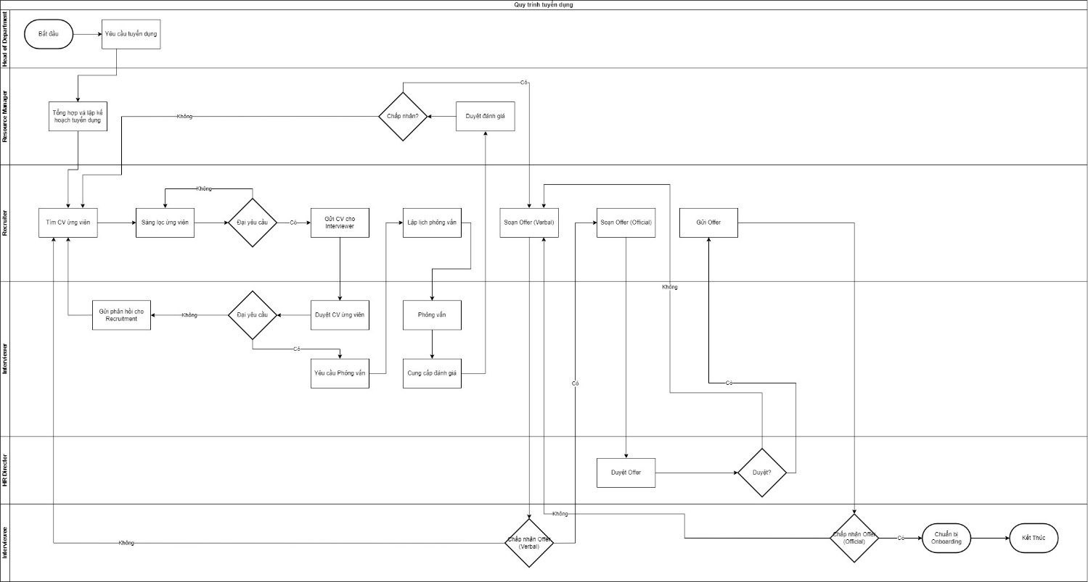

# System Diagram

## Use case diagram

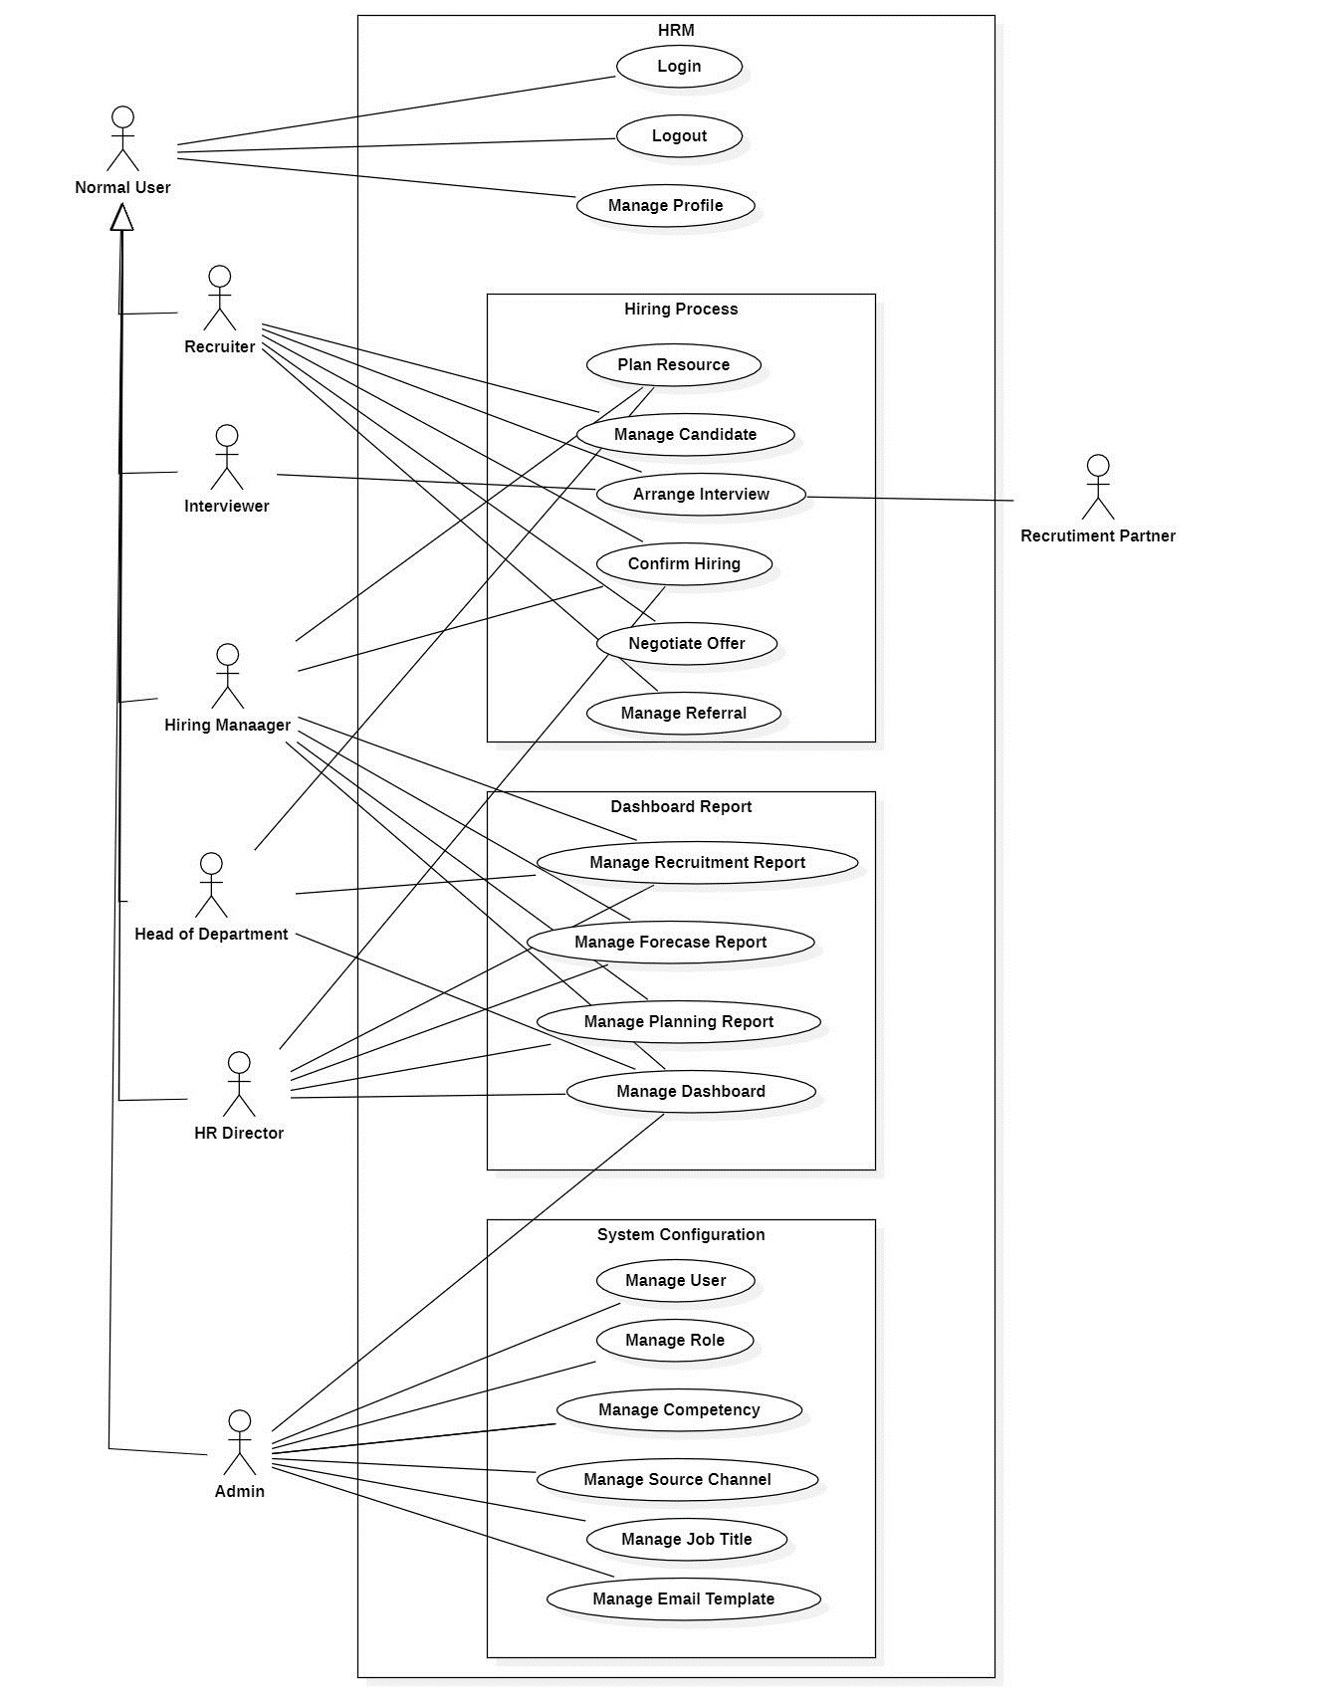

## Entity Ralationship diagram

# Functional Requirement

## Use case detail

## Login

* + - 1. Description

|  |  |  |
| --- | --- | --- |
| UC ID | HRM01 | Precondition   * Người dùng phải click vào nút đăng nhập. * Tài khoản đã được tạo sẵn * Tài khoản người dùng đã được phân quyền   Có sử dụng internet |
| Description | Usecase đặc tả cách người dùng đăng nhập tài khoản | Post condition   * Nếu Usecase thành công thì người dùng đăng nhập vào hệ thống * Nếu Usecase lỗi thì người dùng không đăng nhập được vào hệ thống và trạng thái hệ thống không bị thay đổi |
| Main Flow | Usecase này bắt đầu khi một người dùng muốn đăng nhập tài khoản vào hệ thống.   * Hệ thống hiển thị trang đăng nhập * Hệ thống yêu cầu người dùng nhập tên đăng nhập và mật khẩu * Người dùng nhập tên đăng nhập và mật khẩu * Hệ thống kiểm tra thông tin đăng nhập   Hệ thống cho phép người dùng đăng nhập vào hệ thống và lưu vào lịch sử của tài khoản. | Business rule  Nhân viên phải có tài khoản trong hệ thống  Người dùng phải nhập đúng username và password  Người dùng nhập sai thông tin đăng nhập ở lần thứ 6 liên tiếp sẽ bị khóa tài khoản 30 phút  Mật khẩu của người dùng phải được hash bằng MD5. |
| Alternative Flow | Người dùng chọn Forget Password  Hệ thống hiển thị trang Forget Password |
| Exception flow | Hệ thống kiểm tra thông tin nếu trong dòng sự kiện chính người dùng nhập sai tên đăng nhập hoặc mật khẩu thì hệ thống sẽ thông báo lỗi. Người dùng có thể thực hiện lại thao tác đăng nhập, lấy lại mật khẩu hoặc hủy bỏ thao tác, use case kết thúc. |

## Manage Profile

* + - 1. Description

|  |  |  |
| --- | --- | --- |
| UC ID | HRM02 | Pre-condition   * Người dùng phải click vào nút tài khoản. * Tài khoản người dùng đã được phân quyền * Có sử dụng internet |
| Description | Usecase đặc tả cách người dùng quản lý Profile | Post condition   * Nếu Usecase thành công thì người dùng sẽ có thể thay đổi thông tin, kiểm tra profile * Nếu Usecase lỗi thì người dùng không người dùng không chỉnh sửa được thông tin của hệ thống. |
| Main Flow | Usecase này bắt đầu khi một người dùng đã đăng nhập tài khoản vào hệ thống và muốn quản lý thông tin cá nhân.   * Hệ thống hiển thị trang chủ * Người dùng chọn chức năng tài khoản * Hệ thống hiển thị thông tin tài khoản * Người dùng có thể xem , sửa thông tin tài khoản | Business rule |
| Alternative Flow |  |
| Exception flow | Hệ thống kiểm tra thông tin khi người dùng xác nhận, ví dụ các thông tin nhập vào không chính xác hoặc lỗi so với quy định thì trả về lỗi và thông báo nhập sai thông tin. |

## Plan Resource

* + - 1. Description

|  |  |  |
| --- | --- | --- |
| UC ID | HRM03 | Precondition   * Người dùng phải click vào nút tuyển dụng * Tài khoản người dùng đã được phân quyền * Có sử dụng internet |
| Description | Usecase đặc tả cách người dùng tổng hợp và lập kế hoạch tuyển dụng | Post condition   * Nếu Usecase thành công thì người dùng sẽ có thể xem, tạo, xóa sửa yêu cầu, kế hoạch tuyển dụng * Nếu Usecase lỗi thì người dùng không người dùng không chỉnh sửa được thông tin của hệ thống. |
| Main Flow | Usecase này bắt đầu khi một người dùng đã đăng nhập tài khoản vào hệ thống.   * Hệ thống hiển thị trang chủ * Người dùng chọn chức năng tuyển dụng * Hệ thống hiển thị thông tin yêu cầu tuyển dụng, kế hoạch tuyển dụng * Người dùng có thể thêm, sửa thông tin. | Business rule   * Tài khoản được phân quyền là sử dụng chức năng này |
| Alternative Flow |  |
| Exception flow | Hệ thống kiểm tra thông tin khi người dùng xác nhận, ví dụ các thông tin nhập vào không chính xác hoặc lỗi so với quy định thì trả về lỗi và thông báo nhập sai thông tin. |

## Manage Candidate

* + - 1. Description

|  |  |  |
| --- | --- | --- |
| UC ID | HRM04 | Precondition   * Người dùng phải click vào nút ứng viên. * Tài khoản người dùng đã được phân quyền * Có sử dụng internet |
| Description | Usecase đặc tả cách người dùng quản lý ứng viên | Post condition   * Nếu Usecase thành công thì người dùng sẽ có thể thao tác với danh sách ứng viên * Nếu Usecase lỗi thì người dùng không người dùng không thao tác được với thông tin |
| Main Flow | Usecase này bắt đầu khi một người dùng đã đăng nhập tài khoản vào hệ thống.   * Hệ thống hiển thị trang chủ * Người dùng chọn chức năng ứng viên * Hệ thống hiển thị thông tin danh sách ứng viên * Người dùng có thể xem thông tin ứng viên theo từng vị trị ứng tuyển, lọc ứng viên phù hợp với tiêu chí tuyển dụng. | Business rule   * Tài khoản được phân quyền là sử dụng chức năng này |
| Alternative Flow |  |
| Exception flow | Hệ thống kiểm tra thông tin khi người dùng xác nhận, ví dụ các thông tin nhập vào không chính xác hoặc lỗi so với quy định thì trả về lỗi và thông báo nhập sai thông tin. |

## Arrange Interview

* + - 1. Description

|  |  |  |
| --- | --- | --- |
| UC ID | HRM05 | Precondition   * Người dùng phải click vào nút ứng viên * Tài khoản người dùng đã được phân quyền * Có sử dụng internet |
| Description | Usecase đặc tả cách người dùng quản lý lịch phỏng vấn và gửi yêu cầu phỏng vấn | Post condition   * Nếu Usecase thành công thì người dùng sẽ có thể thao tác với danh sách ứng viên * Nếu Usecase lỗi thì người dùng không người dùng không thao tác được với thông tin |
| Main Flow | Usecase này bắt đầu khi một người dùng đã đăng nhập tài khoản vào hệ thống.   * Hệ thống hiển thị trang chủ * Người dùng chọn chức năng ứng viên * Hệ thống hiển thị thông tin danh sách ứng viên * Người dùng có thể chọn danh sách ứng viên, sau đó chọn tạo lịch phỏng vấn. Người dùng tạo lịch phỏng vấn cho từng ứng viên và nhấn gửi yêu cầu phỏng vấn. Yêu cầu phỏng vấn sẽ được gửi qua mail của ứng viên | Business rule   * Tài khoản được phân quyền là sử dụng chức năng này |
| Alternative Flow |  |
| Exception flow | Hệ thống kiểm tra thông tin khi người dùng xác nhận, ví dụ các thông tin nhập vào không chính xác hoặc lỗi so với quy định thì trả về lỗi và thông báo nhập sai thông tin. |

## Confirm Hiring

* + - 1. Description

|  |  |  |
| --- | --- | --- |
| UC ID | HRM06 | Precondition   * Người dùng phải click vào nút đánh giá ứng viên. * Tài khoản người dùng đã được phân quyền * Có sử dụng internet |
| Description | Usecase đặc tả cách người dùng xem đánh giá ứng viên và đưa ra xác nhận tuyển dụng | Post condition   * Nếu Usecase thành công thì người dùng sẽ có thể thao tác với danh sách đánh giá ứng viên và xác nhận tuyển dụng đối với đánh giá đó * Nếu Usecase lỗi thì người dùng không người dùng không thao tác được với thông tin |
| Main Flow | Usecase này bắt đầu khi một người dùng đã đăng nhập tài khoản vào hệ thống.   * Hệ thống hiển thị trang chủ * Người dùng chọn chức năng đánh giá ứng viên * Hệ thống hiển thị thông tin danh sách đánh giá ứng viên * Người dùng có thể chọn bảng đánh giá của ứng viên và chọ xác nhận tuyển dụng | Business rule   * Tài khoản được phân quyền là sử dụng chức năng này |
| Alternative Flow |  |
| Exception flow | Hệ thống kiểm tra thông tin khi người dùng xác nhận, ví dụ các thông tin nhập vào không chính xác hoặc lỗi so với quy định thì trả về lỗi và thông báo nhập sai thông tin. |

## Coordinators

# Software Requirements

## Architecture System

## Deployment Diagram

## Operational Requirements

### Software

|  |  |  |  |
| --- | --- | --- | --- |
| No. | Name | Version | Description |
| 1 |  |  |  |
| 2 |  |  |  |
| 3 |  |  |  |
| 4 |  |  |  |
| 5 |  |  |  |

### Hardware

|  |  |  |
| --- | --- | --- |
| No. | Server | Requirement |
| 1 |  |  |
| 2 |  |  |
| 3 |  |  |
| 4 |  |  |

## API Integration

# Testing Requirements

* Testing methodology: manual and automation

# Open Source Usage

|  |  |  |  |  |
| --- | --- | --- | --- | --- |
| No. | Component | Total library | Status | Remark |
| 1 |  |  |  |  |
| 2 |  |  |  |  |

# Performance Requirements

# Information Security, Data Protection requirements

## Data Protection

# Signatures

|  |  |
| --- | --- |
|  |  |